2025005201

RÁMCOVÁ KUPNÍ SMLOUVA

uzavřená v souladu s ustanovením § 2079 a násl. zákona č. 89/2012 Sb., občanský zákoník, mezi níže uvedenými smluvními stranami
Jméno: | Zdravotnická záchranná služba Jihomoravského kraje, příspěvková organizace
Sídlo: | Kamenice 798/1 d, 625 00 Brno
Jednající: | MUDr. Hana Albrechtová, ředitelka
Kontaktní osoba: | ......​........​.....................​...​........​....................................... ​.......​.........​.......​......​......
IČO: | 00346292
DIČ: | CZ00346292
Zápis v OR: | Krajský soud v Brně sp. zn. Pr 1245
Bankovní spojení (číslo účtu): | MONETA Money Bank, a.s., č. ú. 117203514/0600
(dále jen „kupující¹)

Cl  Jméno: | MOIRA CZ, a.s.
Sídlo: | Antala Staška 114/20,140 00 Praha 4
Jednající: | Ing. Marcela Vlčková
Kontaktní osoba: | .......​.............​..............​............................................​.....​.......​.......​......
IČO: | 26479761
DIČ: | CZ26479761
Zápis v OR: | Městský soud v Praze sp. zn. B 7344
Bankovní spojení (číslo účtu): | 802032004/2700
(dále jen „prodávající')

- Prodávající je oprávněn na základě svého vlastnického práva nakládat se zbožím v podobě funkčních trik s krátkým rukávem, funkčních trik s dlouhým rukávek a trik s krátkým a dlouhým rukávem pro tým specializovaných činností, jejichž specifikace, vč. jednotkových cen, je uvedena v příloze č. 1 této smlouvy.
- Prodávající se zavazuje dodávat zboží podle či. 1 této smlouvy kupujícímu a převádět na Jihomoravský kraj, jako jeho zřizovatele, vlastnické právo k tomuto zboží, a to ve specifikaci a rozsahu dle jednotlivých dílčích kupních smluv. Jednotlivá dílčí kupní smlouva se přitom považuje za uzavřenou doručením jednotlivé písemné výzvy (objednávky) do rukou prodávajícího, a to ve znění, daném touto výzvou (objednávkou) a touto rámcovou kupní smlouvou. Výzva (objednávka) kupujícího musí obsahovat vždy údaj o specifikaci a množství objednaného zboží, datum a jméno kupujícího. Výzvu (objednávku) kupujícího lze učinit i elektronickou formou (e-mailem). Prodávající se zavazuje plnit svůj závazek k dodání zboží podle čl. 1 této smlouvy vždy nejpozději do 30-ti dní ode dne účinnosti příslušné dílčí kupní smlouvy, nebude-li dohodnuto jinak.
- Prodávající se přitom zavazuje dodat kupujícímu prvních:
- 462 ks funkčních trik s krátkým rukávem podle čl. 1 této smlouvy, a to přímo na základě tohoto ujednání této smlouvy a ve lhůtě do 4 týdnů ode dne účinnosti této smlouvy,
- 300 ks funkčních trik s dlouhým rukávem podle čl. 1 této smlouvy, a to přímo na základě tohoto ujednání této smlouvy a ve lhůtě do 12 týdnů ode dne účinnosti této smlouvy,
- 40 ks trik s dlouhým rukávem pro tým specializovaných činností a 54 ks trik s krátkým rukávem pro tým specializovaných činností podle čl. 1 této smlouvy, a to přímo na základě tohoto ujednání této smlouvy a ve lhůtě do 4 týdnů ode dne účinnosti této smlouvy, jinak za podmínek dle této smlouvy. Další dodávky budou realizovány postupem pro jednotlivé dílčí kupní smlouvy dle čl. 2 této smlouvy.
- Závazek prodávajícího ke splnění jeho závazku k dodání zboží podle čl. 1 této smlouvy se pak považuje za splněný po faktickém předání a převzetí zboží prostého všech vad na základě písemného předávacího protokolu, podepsaného oběma stranami.
- Kupující se zavazuje převzít objednané zboží podle čl. 1 této smlouvy, prosté všech zjevných vad, ve lhůtě a místě plnění, kterým se rozumí sídlo kupujícího dle záhlaví ktéto smlouvě. Kupující je oprávněn odmítnout převzetí zboží, bude-li se na něm vyskytovat jakákoliv vada.
- Nebezpečí škody na převáděném zboží a vlastnické právo k tomuto zboží přechází z prodávajícího na kupujícího dnem splnění závazku prodávajícího k dodání zboží podle čl. 1 této smlouvy způsobem podle čl. 5 této smlouvy.
- Kupující se zavazuje zaplatit prodávajícímu za předmět koupě a prodeje podle čl. 1 této smlouvy kupní cenu ve výši součinu počtu dodaných kusů zboží podle čl. 1 této smlouvy a jednotkových cen tohoto zboží dle přílohy č. 1. Součástí těchto cen jsou veškeré náklady prodávajícího na splnění jeho závazku k dodání zboží podle této smlouvy. Výše uvedené ceny se prodávající zavazuje garantovat po dobu podle čl. 21 této smlouvy.
- Kupní cena podle čl. 7 této smlouvy je splatná na účet prodávajícího po splnění závazku prodávajícího k dodání zboží podle čl. 1 této smlouvy způsobem podle čl. 4 této smlouvy ve lhůtě do 30 dnů ode dne doručení jejího písemného vyúčtování (faktury/daňového dokladu). Faktura bude doručena elektronicky na email: .......................................​...​................................... Na faktuře musí být mimo jiné vždy uvedeno toto číslo veřejné zakázky, ke které se faktura vztahuje: P25V00001923. Součástí faktury bude rovněž kopie oboustranně podepsaného předávacího protokolu dle čl. 4 této smlouvy. Nebude-li faktura splňovat veškeré náležitosti daňového dokladu podle zákona a další náležitosti podle této smlouvy, je kupující oprávněn vrátit takovou fakturu prodávajícímu k opravě, přičemž doba její splatnosti začne znovu běžet ode dne doručení opravené faktury kupujícímu.
- S převodem zboží je podle čl. 1 této smlouvy spojena záruka za jeho jakost v trvání 24 měsíců ode dne splnění závazku prodávajícího k dodání příslušného zboží. V rámci záruky se prodávající zavazuje, že zboží podle čl. 1 této smlouvy bude mít po dobu uvedené záruční lhůty vlastnosti, které jsou dohodnuty, a které jsou stanoveny právními předpisy nebo technickými normami nebo jsou u zboží tohoto druhu obvyklé.
- Prodávající se zavazuje, že bude bezplatně odstraňovat vady, které se na zboží podle čl. 1 této smlouvy vyskytnou v záruční lhůtě podle čl. 9 této smlouvy, a to ve lhůtě do 4 pracovních dnů od doručení příslušné písemné nebo e-mailové reklamace kupujícího, pokud nebude dohodnuto jinak. Vzhledem k povaze zboží podle čl. 1 této smlouvy lze přitom odstranění vady provést jen výměnou vadného zboží za nové bezvadné.
- Pro případ sporu o oprávněnost reklamace se prodávajícímu vyhrazuje právo nechat výhotovit k prověření jakosti zboží soudně znalecký posudek, jehož výroku se obě strany zavazují podřizovat s tím, že náklady na vyhotovení tohoto posudku se zavazuje nést ten účastník tohoto sporu, kterému tento posudek nedal zapravdu.
- Neodstraní-li prodávající vady zboží ve lhůtě podle čl. 10 této smlouvy nebo v něm z důvodů na své straně nepokračuje, a to ani po písemné výzvě ze strany kupujícího, je kupující oprávněn nechat provést toto odstranění třetí osobou na náklady prodávajícího.
- Pro případ prodlení se splněním závazku prodávajícího k dodání zboží ve lhůtě podle čl. 2 a 3 této smlouvy se prodávající zavazuje platit kupujícímu smluvní pokutu ve výši 0,1 % z kupní ceny podle čl. 7 této smlouvy za každý započatý den tohoto prodlení, nebude-li dohodnuto jinak. Pro případ prodlení s odstraněním vady ve lhůtě podle čl. 10 této smlouvy se prodávající zavazuje
platit kupujícímu smluvní pokutu ve výši 0,1 % z kupní ceny reklamovaného zboží za každý den tohoto prodlení. Obě strany se dohodly, že zaplacením smluvní pokuty podle této smlouvy není nijak dotčeno právo kupujícího na náhradu škody v plné výši. Tímto ujednáním se přitom vylučuje aplikace § 2050 zákona č. 89/2012 Sb., občanský zákoník, na vztah mezi oběma stranami podle této smlouvy
- Pro případ prodlení se splněním závazku prodávajícího k dodání zboží ve lhůtě podle čl. 2 a 3 této smlouvy o více, než 1 týden nebo pro případ výskytu neodstranitelné vady resp. výskytu 3 a více vad, a to i postupné, je kupující oprávněn odstoupit od jednotlivé dílčí kupní smlouvy i od této smlouvy s účinky ex tunc.
- Pro případ prodlení kupujícího se zaplacením kupní ceny nebo její části ve lhůtě podle čl. 8 této smlouvy o víc, než 2 týdny, je prodávající oprávněn od jednotlivé dílčí kupní smlouvy i od této smlouvy odstoupit s účinky ex tunc.
- Není-li touto smlouvou ujednáno jinak, řídí se vzájemný právní vztah mezi kupujícím a prodávajícím při realizaci této smlouvy § 2079 až 2131 zákona č. 89/2012 Sb., občanský zákoník, přičemž tato právní úprava má přednost před nepsanými obchodními zvyklostmi. Tímto ujednáním se přitom vylučuje aplikaci § 558 zákona č. 89/2012 Sb., občanský zákoník, na vztah mezi oběma stranami podle této smlouvy.
- Tato smlouva se uzavírá na základě návrhu na její uzavření ze strany kupujícího. Předpokladem uzavření této smlouvy je její písemná forma a dohoda o celém jejím obsahu jak je obsažen v jejích článcích 1 až 22. Kupující přitom předem vylučuje přijetí tohoto návrhu s dodatkem nebo odchylkou ve smyslu § 1740 odst. 3 zákona č. 89/2012 Sb., občanský zákoník.
- Smluvní strany souhlasí se zveřejněním smlouvy v úplném znění, stejně jako s uveřejněním úplného znění případných dohod (dodatků), kterými se smlouva doplňuje, mění, nahrazuje nebo ruší, a to zejména prostřednictvím Registru smluv v souladu se zákonem č. 340/2015 Sb., o registru smluv, ve znění pozdějších předpisů. Smluvní strany se dohodly, že uveřejnění smlouvy zajistí kupující.
- Tuto smlouvu lze změnit nebo zrušit pouze jinou písemnou dohodou obou smluvních stran. Dále jsou smluvní strany oprávněny vypovědět tuto smlouvu písemnou výpovědí s 3-měsíční výpovědní dobou, která začíná běžet prvním dnem následujícího měsíce po doručení výpovědi druhé smluvní straně.
- Tato smlouva nabývá platnosti dnem jejího uzavření po jejím podpisu oběma smluvními stranami a účinnosti dnem jejího uveřejnění v Registru smluv.
- Tato smlouva se uzavírá na dobu určitou, a to do 31. 12. 2026, nebo do vyčerpání finančního limitu 2 300 000,- Kč bez DPH, podle toho, co nastane dříve.
- Tato smlouva se vyhotovuje ve dvou stejnopisech s platností originálu, z nichž každá ze smluvních stran obdrží jedno vyhotovení. V případě, že je tato smlouva uzavřena elektronickými prostředky, obdrží každá smluvní strana jeden identický elektronický soubor.
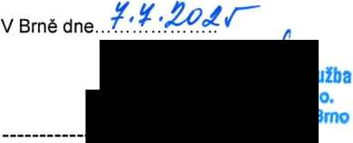
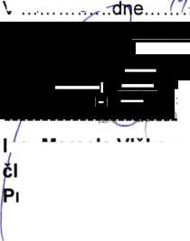


MUDr. Hana Albrechtová ředitelka
Kupující
V
............
...​....​...
.........
.......​........
...​..
........
...
...​............​...........
Ilág. Marcela Vlčková len správní rady rodávající
Příloha č. 1 Specifikace a ceník
FUNKČNÍ TRIKA KRÁTKÝ A DLOUHÝ RUKÁV

Funkční trika krátký rukáv
- Triko s krátkými rukávy s retroreflexními pruhy a retroreflexním nápisem i logem
- Barva modrá NAVY
- Dámské a pánské provedení
- Struktura pleteniny: oboulícní žakárový úplet
- Materiálové složení: 62% Modal, 36% Polypropylen, 2% Elastan
- Plošná hmotnost: 170 g/m2 s tolerancí + - 5%

Funkční trika dlouhý rukáv
- Triko s dlouhými rukávy bez retroreflexních pruhů a bez označení funkce -pouze s logem ZZS JmK na levé straně hrudníku
- Barva modrá NAVY
- pánské provedení
- Struktura pleteniny: oboulícní žakárový úplet
- Materiálové složení: 60% Modal, 38% Polypropylen, 2% Elastan
- Plošná hmotnost: 200 g/m2 s tolerancí + - 5%

Sítotisk - Texiplast
- barva je určena pro potisk textilií
- obsahuje jen organické pigmenty bez olova a dalších těžkých kovů
- neobsahuje DOP (Di-Oktyl-Phtalat)

Reflexní folie
- folie je určena k aplikaci na výstražné oděvy s vysokou viditelností, například na pracovní oděvy a spotřební oděvy, které mají zvýšit viditelnost uživatele ve tmě nebo ve zhoršených světelných podmínkách. Po osvětlení světlomety automobilu se bude výrobek jevit jako zářivě bílý, a to i v situaci, kdy se bude takto oblečená osoba pohybovat po krajnici.
- folie na bázi polyuretanu
- praní naruby
FUNKČNÍ TRIKA KRÁTKÝ RUKÁV DÁMSKÁ - počet ks dle velikostí - (údaje pro dodávku dle či. 3 rámcové kupní smlouvy)
Funkce | S | M | L | XL | XXL | XXXL | XXXXL
LÉKAŘ | 20 | 20 | 20 | 0 | 20 | 20 | 0
ZÁCHRANÁŘ | 20 | 50 | 0 | 0 | 20 | 20 | 20

FUNKČNÍ TRIKA KRÁTKÝ RUKÁV PÁNSKÁ - počet ks dle velikostí (údaje pro dodávku dle čl. 3 rámcové kupní smlouvy)
Funkce | S | M | L | XL | XXL | XXXL | XXXXL
LÉKAŘ | 0 | 0 | 20 | 0 | 0 | 20 | 0
ZÁCHRANÁŘ | 20 | 20 | 20 | 20 | 20 | 20 | 20
INSPEKTOR PROVOZU |  | 30 | 10 | 10
TISKOVÝ MLUVČÍ |  | 2

Vizualizace trika s krátkým rukávem:

přední strana

zadní strana
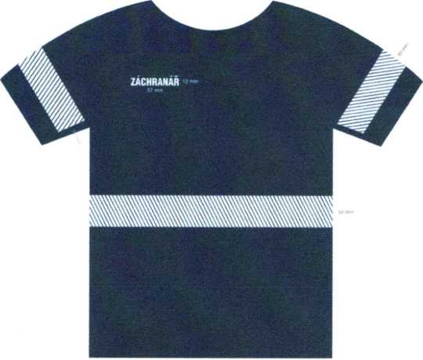
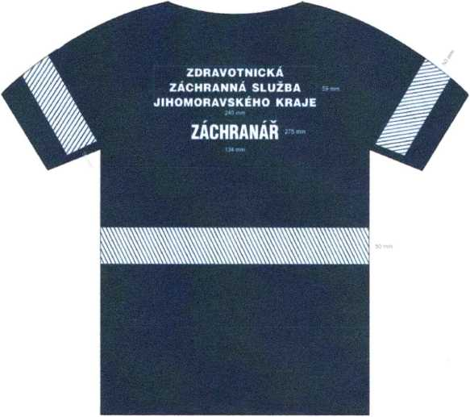

Nápis na přední straně:

LEKAR ?
—41,98 mm—► f

ZÁCHRANÁŘ i
57,02 mm —
Nápis na zadní straně:

LEKAR
95,96 mm

ZÁCHRANÁŘ
U* 134.00 mm ►
Logo ZZS JmK na triko s dlouhým rukávem (rozměr 85 x 35 mm) - barva šedá



FUNKČNÍ TRIKA DLOUHÝ RUKÁV PÁNSKÁ - počet ks dle velikostí - (údaje pro dodávku dle čl. 3 rámcové kupní smlouvy)
Velikost | XS | S | M | L | XL | XXL | XXXL | 4XL
Počet ks | 40 | 40 | 60 | 60 | 40 | 40 | 10 | 10

TRIKA TÝM SPECIALIZOVANÝCH ČINNOSTÍ
- Barva černá
- Pánské provedení, krátký i dlouhý rukáv
- Struktura pleteniny: oboulícní žakárový úplet
- Materiálové složení: 70% Modal, 28% Polypropylen, 2% Elastan
- Plošná hmotnost: 215 g/m2 s tolerancí + - 5%
Na pravém rukávu barevné logo ZZS JMK, rozměr viz níže
Triko s krátkým rukávem:
Levá strana hrudníku - logo TSČ - průměr 100mm
Zadní strana - nápis - font písma výška 15mm - barva bílá
Triko s dlouhým rukávem:
Levá strana hrudníku - logo TSČ - průměr 100mm
Zadní strana - nápis - font písma výška 15mm - barva bílá
Sítotisk - Texiplast (loga a nápisy) barva je určena pro potisk textilií obsahuje jen organické pigmenty bez olova a dalších těžkých kovů neobsahuje DOP (Di-Oktyl- Phtalat)
Verze/Velikost | S | M | L | XL | XXL | XXXL
Dlouhý rukáv | 0 | 10 | 10 | 10 | 10 | 0
Krátký rukáv | 2 | 10 | 20 | 10 | 10 | 2

Vizualizace trik pro tým specializovaných činností:

TÝM SPECIALIZOVANÝCH
ČINNOSTÍ ZZS JMK
ww 9Z'S£
◄ p
227,7 mm
TÝM SPECIALIZOVANÝCH?!
227,7 mm
ČINNOSTÍ ZZS JMK?Í
177 m
SPOLEČNÉ PARAMETRY TRIK:

Střih trika je polopřiléhavý, umožňující maximální funkčnost. Dolní okraj předního a zadního dílu je ukončen zahnutím do rubní strany v šíři cca 2 cm ušitý na stroji flatlock. Průkrčník předního a zadního dílu je ukončený lemem z vlastního materiálu v šíři cca 2 cm, všitým na 4nitném overlocku a poté prošitý na dvou-jehlovém stroji. Rukávy jsou hlavicového střihu ukončené zahnutím do rubní strany v šíři cca 2 cm ušité na stroji flatlock. Celé triko je ze základního materiálu.
Údržba dle ošetřovacích symbolů výrobku. V každém triku bude všitý do švu trika za jednu svoji stranu bílý štítek o rozměru 20x80 mm z materiálu umožňující uvedení trvanlivého popisu dalších údajů, např. jméno a příjmení.
Každé triko bude zabaleno v samostatném sáčku, na kterém bude označení druhu trika, barvy a velikosti.
Rozměrové tabulky trik (v cm):
1) Triko s krátkým rukávem TSČ pánské černé
 | ROZMĚRY - tolerance ± 5 % |  | S | M | L | XL | XXL | XXXL
A | 1/2 - Obvod hrudníku |  | 44 | 48 | 52 | 56 | 60 | 64
B | Celková délka - měřeno od středu ZD |  | 69 | 71 | 73 | 75 | 77 | 80
C | Délka rukávu |  | 22 | 23 | 24 | 25 | 26 | 27

2) Triko s dlouhým rukávem TSČ pánské černé
 | ROZMĚRY - tolerance ± 5 % |  | S | M | L | XL | XXL | XXXL
A | 1/2 - Obvod hrudníku |  | 44 | 48 | 52 | 56 | 60 | 64
B | Celková délka - měřeno od středu ZD |  | 69 | 71 | 73 | 75 | 77 | 80
C | Délka rukávu |  | 58 | 60 | 62 | 64 | 66 | 68

3) Triko s krátkým rukávem dámské navy
 | ROZMĚRY - tolerance ± 5 % |  | S | M | L | XL | XXL | XXXL | XXXXL
A | 1/2 - Obvod hrudníku |  | 39 | 43 | 47 | 51 | 53 | 57 | 61
B | Celková délka - měřeno od středu ZD |  | 64 | 66 | 68 | 70 | 72 | 74 | 75
C | Délka rukávu |  | 21 | 22 | 23 | 24 | 25 | 26 | 26

4) Triko s krátkým rukávem pánské navy
 | ROZMĚRY - tolerance ± 5 % |  | S | M | L | XL | XXL | XXXL | XXXXL
A | 1/2 - Obvod hrudníku |  | 41 | 45 | 49 | 53 | 57 | 61 | 65
B | Celková délka - měřeno od středu ZD |  | 66 | 68 | 70 | 72 | 75 | 76 | 77
C | Délka rukávu |  | 21 | 22 | 24 | 25 | 26 | 27 | 27

5) Triko s dlouhým rukávem pánské navy
 | ROZMĚRY - tolerance ± 5 % | XS | S | M | L | XL | XXL | XXXL | XXXXL
A | 1/2 - Obvod hrudníku | 40 | 44 | 48 | 52 | 56 | 60 | 64 | 68
B | Celková délka - měřeno od středu ZD | 67 | 69 | 71 | 73 | 75 | 77 | 80 | 80
C | Délka rukávu | 56 | 58 | 60 | 62 | 64 | 66 | 68 | 69

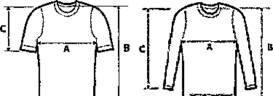

Ceník
Název zboží | Cena za 1 ks v Kč bez DPH | Cena za 1 ks v Kč vč. DPH
Funkční triko s krátkým rukávem | 1299,- | 1571,79
Funkční triko s dlouhým rukávem | 1144,- | 1384,24
Triko TSČ s krátkým rukávem | 1297,- | 1569,37
Triko TSČ s dlouhým rukávem | 1446,- | 1749,66

